关于贸促会原产地网上签证系统企业印章、签名上传处理功能模块上线运行的通知

各出口企业：
为更好服务和便利企业，打造更加智能、高效的原产地网上签证系统电子政务平台，贸促会原产地网上签证系统企业印章、签名上传处理功能模块已于2018年5月1日全面上线运行。企业可根据实际需要，通过网上签证系统进行印章、签名的新增及更新操作，此功能模块完全免费。现将有关事宜通知如下：
一、企业印章、签名上传处理功能开放范围及对象
企业印章、签名上传处理功能目前只在贸促会原产地网上签证系统上线，供所有贸促会原产地证书申领注册企业完全免费使用。
二、企业印章、签名上传处理流程
1.向常德市贸促会提交印章、签名新增或变更申请。
（1）尚无电子印章、签名的注册企业，应完整填写并向常德市贸促会提交原产地证书注册登记表中企业基本信息备案表及手签员授权书（已提交过且信息未发生变化的可免于再次提交，参考文档见附件1、2），常德市贸促会审核通过后，方可登录网站进行操作。
（2）已有电子印章、签名的注册企业，应完整填写并向常德市贸促会提交企业注册备案登记内容变更表（参考文档见附件3），涉及名称改变导致印章变更的，需提供最新版营业执照（适用于中文名称变更）、对外贸易经营者备案登记表（适用于英文名称变更）作为佐证材料，常德市贸促会审核通过后，方可登录网站进行操作。
2.通过贸促会原产地网上签证系统自行上传处理印章或签名。贸促会注册企业成功登录网站（网址：http://qiye.ccpiteco.net）后，在“账号管理”导航栏，选择“企业印章”或“手签员签名”栏目，根据操作提示自行准备印章或签名素材，通过网站上提供的图像裁剪、加工工具，自主进行印章或签名的上传处理。企业自行承担电子印章大小与实际印章大小一致的责任。上述过程可重复操作，直至达到满意效果。
3.将确认无误且效果满意的电子印章或签名提交常德市贸促会审核端待审。处于待审状态的印章或签名无法再次提交修改申请。只有审核端反馈审核结果后，企业端方可自主选择相应操作。
4.常德市贸促会审核企业印章或签名申请。对于名称与备案名称不一致、模糊不清、有断裂瑕疵的电子印章及签名，贸促会将给予“不通过”审核反馈，具体原因将显示于备注说明中。
三、问题咨询及解答
请各出口企业密切关注中国贸促会发布的相关工作信息，了解企业印章、签名上传处理模块功能细节（详见附件4）。如在印章、签名上传过程中遇到问题，可通过申报网站上的客服软件或联系常德市贸促会(0736-7720126)进行咨询，获得具体的操作指导。
特此通知。

附件：1. 原产地证书申请单位基本信息备案表
2. 原产地证书手签员授权书
3. 原产地证申报企业注册备案登记内容变更表
4. 企业印章、签名上传处理模块功能细节

常德市贸促会
2018年5月7日

附件1
原产地证书申请单位基本信息备案
申请  单位 | 中文名称
申请  单位 | 英文名称
法定代表人 |  |  | 电 话
联系人 |  |  | 电 话
邮 箱
工商执照注册号
注册地址
办公地址
海关注册登记编码
进出口企业代码
企业性质 |  | □国有企业 |  | □中外合资企业
 |  | □集体企业 |  | □中外合作企业
 |  | □民营企业 |  | □外商独资企业
 |  | □其它
企业类型 |  | □外贸型 |  | □生产型
经营范围
自有品牌
中方负责人姓名：  职务：  电话： |  |  | 外方负责人姓名：  职务：  电话：  （此处仅限合资、外资企业填写）
上传文件：1.营业执照复印件 2.对外贸易经营者备案登记表 3.海关登记证
4.签署印章和签字

附件2
原产地证书手签员授权书
本人系 （申请单位名称）法定代表人，现正式授权下述人员代表本单位办理原产地证书业务，在原产地证书及相关资料上签名。本单位保证遵守《中华人民共和国对外贸易法》、《中华人民共和国进出口货物原产地条例》、《中华人民共和国海关进出口货物优惠原产地管理规定》及相应自由贸易协定的规定。被授权人在办理原产地证书工作中如有违反有关规定，由我单位承担责任。
1．姓名：

照 片
身份证号码：
联系电话（座机、手机）：
传真： 手签字样：

2．姓名：

照 片
身份证号码：
联系电话（座机、手机）：
传真： 手签字样：

3．姓名：

照 片
身份证号码：
联系电话（座机、手机）：
传真： 手签字样：

授权人签字（企业法定代表人印章）
申请单位公章

年 月 日
附件3

原产地证申报企业注册备案登记内容变更表

企业名称
企业注册号 |  | 联系人 |  |  | 电话
变更情况
原登记内容 |  |  | 变更后内容
随附材料
(申请单位公章)  日期： 年 月 日 |  |  | 签证机构意见：  审核人： 日期： 年 月 日
附件4
企业印章、签名上传处理模块功能细节
一、企业印章上传处理功能模块细节介绍
企业印章处理模块，包含状态显示栏、企业在贸促会备案名称、企业印章上传流程介绍、企业印章示例（效果预览及标准示例）、图像处理等功能。
1）状态显示栏：企业名称、提交时间（新增或更换印章申请提交时间）、审核状态（贸促会审核状态，分为待审、通过、不通过）、审核时间（贸促会反馈审核结果的时间）、备注说明（贸促会反馈的审核意见），如图1。
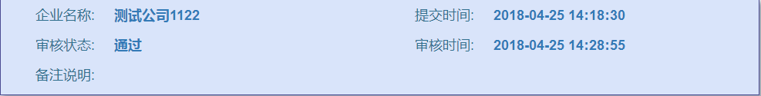
图1 状态显示栏
2）企业在贸促会备案名称：此信息直接读取贸促会备案的企业名称，企业无法更改，用于企业自行判断是否于实际名称一致，如图2。
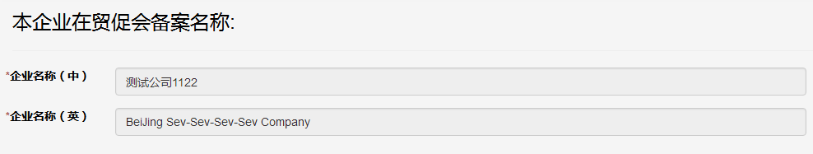
图2 企业在贸促会备案名称显示
3）企业印章上传流程介绍：文字内容如下，其中推荐印章上传模版企业可自行点击下载，文本样式详见附件1。

企业印章上传流程

提示：印章上传一经更改，将无法恢复原状态，请谨慎操作。
1、确保以上企业信息与在贸促会注册信息一致，若不一致请先联系当地贸促会变更相关信息
2、请在A4白纸中部加盖企业清晰印章，然后转化成电子图片格式（建议通过扫描方式上传图片）图片应为JPG,PNG,GIF等格式,清晰度要求600-800DPI 推荐印章上传模板
3、点击下方“印章上传”按钮，对电子图片进行调整，旋转、缩放、裁剪至合适大小
4、在“效果预览图”中查看裁剪后印章打印效果，需保证与实际印章大小一致。
如满意，点击下方“发送”按钮，发送至贸促会待审；如不满意，点击“重新裁剪”按钮重复前次操作。
(完成以上步骤后，如发现效果预览图片未发生变化，请同时按下 Ctrl + F5 强制刷新页面!)
4）企业印章示例：用于显示预览效果和标准效果，如图3。
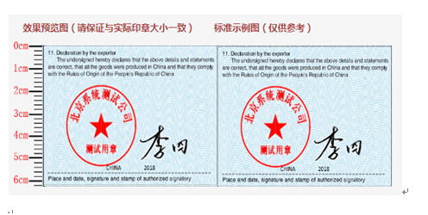
图3 企业印章示例

预览效果图可真实展现企业印章或签字上传处理效果，并通过增加尺寸刻度，方便企业自行把握印章大小与实际印章大小一致。
5）图像处理功能：图像处理功能可进行图片选择、左右旋转、裁剪、调整对比度及亮度等操作，如图4。处理成功的图像将显示于效果预览图中。
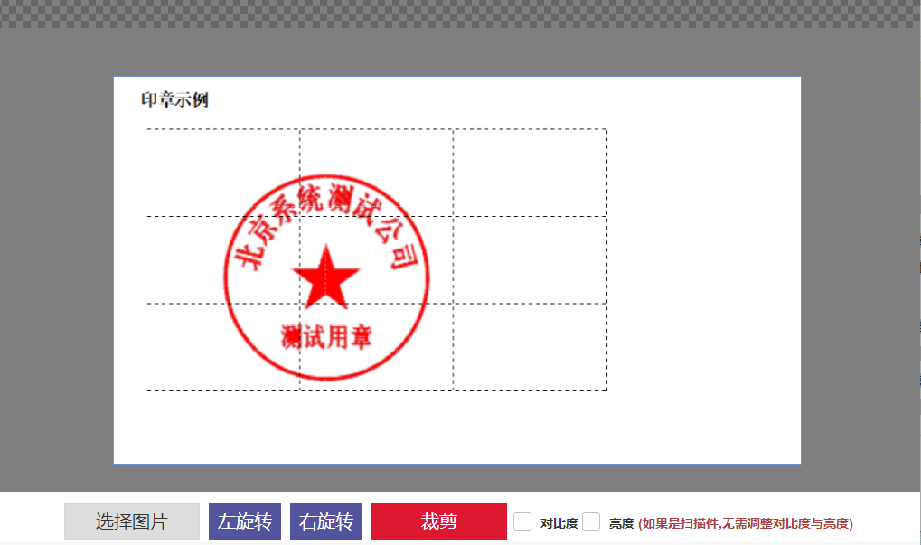
图4 图像处理模块
二、企业手签员签名上传处理功能模块细节介绍
企业手签员签名上传处理模块，包含导航页、状态显示栏、企业在贸促会备案名称、企业印章上传流程介绍、企业印章示例（效果预览及标准示例）、图像处理等功能。
1）导航页：显示已在贸促会备案手签员列表，具体信息包括：姓名、是否有电子签名、签名审核状态、备注信息、操作按钮，如图5。
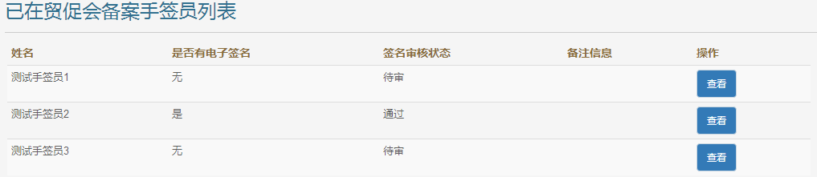
图5 导航页
2）状态显示栏：企业名称、提交时间（新增或更换签名申请提交时间）、审核状态（贸促会审核状态，分为待审、通过、不通过）、审核时间（贸促会反馈审核结果的时间）、备注说明（贸促会反馈的审核意见），如图6。
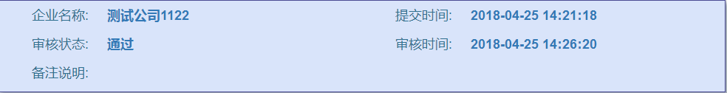
图 6 状态显示栏
3）该手签员在贸促会备案姓名：此信息直接读取贸促会备案的手签员姓名，企业无法更改，用于企业自行判断是否于实际姓名一致。如图7。
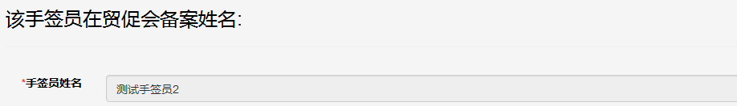
图 7手签员在贸促会备案名称显示
4）签名上传流程：文字内容如下，其中推荐签名上传模版企业可自行点击下载，文本样式详见附件2。

签名上传流程

提示：请确保签名为手签员亲笔签名，签名上传一经更改，将无法恢复原状态，请谨慎操作。
1、确保以上手签员姓名与在贸促会注册信息完全一致，若不一致请先联系当地贸促会变更相关信息
2、请在A4白纸中部用黑色签字笔【横排】签名，然后转化成电子图片格式（建议通过扫描方式上传图片），图片应为JPG,PNG,GIF等格式,清晰度要求600-800DPI 推荐签名上传模板
3、点击下方“签名上传”按钮，对电子图片进行调整，旋转、缩放、裁剪至合适大小
4、在“效果预览图”查看裁剪后签名打印效果。如满意，点击下方“发送”按钮，发送至贸促会待审
如不满意，点击“重新裁剪”按钮重复前次操作。
(完成以上步骤后，如发现效果预览图片未发生变化，请同时按下 Ctrl + F5 强制刷新页面!)
5）手签员签员示例：用于显示预览效果和标准效果。同印章示例。
6）图像处理功能：同印章处理。如图8
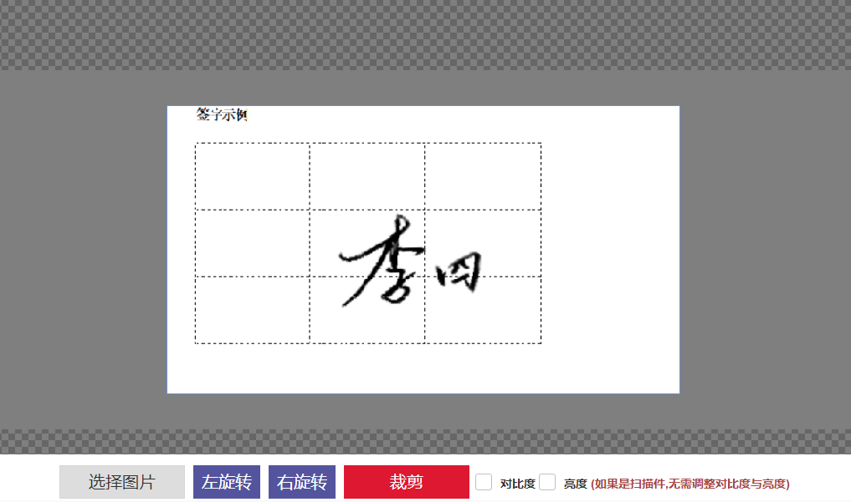
图 8 签名图像处理

附件1
推荐印章上传模板
标准示例图



请在以下方框中部加盖印章，并确保印章清晰、无断裂处。（大小、位置请参照示例图）为保证效果，建议整页纸扫描上传

附件2
推荐签名上传模板
标准示例图

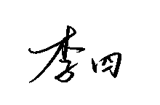

请在以下方框中部加盖印章，并确保印章清晰、无断裂处。（方向、位置请参照示例图）为保证效果，建议整页纸扫描上传

